
FORMATION EN MELISSOPALYNOLOGIE
Laboratoire de Génétique, Biochimie et Biotechnologies Végétales
G
B
B
V
REGION EST

Avec la collaboration de L’Université des Frères MENTOURI Constantine, ANAP (Association nationale des apiculteurs professionnels) et APIMED (Fédération des Apiculteurs de la Méditerranée)
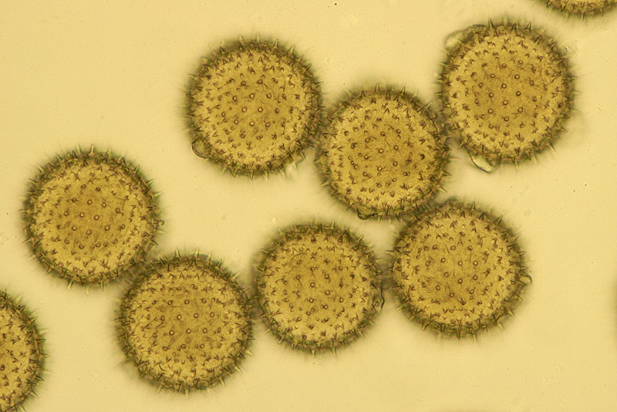

Lieu de la formation : Université des Frères Mentouri Constantine. Laboratoire de Génétique Biochimie et Biotechnologies Végétales.

Date de la formation : 26 février 2017.

Formation assurée par : Professeur Wahida AYAD-LOUCIF (Université Badji Mokhtar, Annaba).
Aide technique : Monsieur BELBEKRI Nadir, Melle DJEGHAR Radia (Ingénieur principal, Laboratoire de Génétique Biochimie et Biotechnologies Végétales).

Nombre de stagiaires : 10 au maximum

Contexte de la formation
Dans le cadre du projet « Mediterranean Coobeeration: un réseau pour l’apiculture, la biodiversité et la sécurité alimentaire », APIMED Fédération des Apiculteurs de la Méditerranée, FELCOS Umbria et DISAFA de l’Université de Turin ont organisé des cours d’introduction à la mélissopalynologie, du 9 au 13 novembre 2015, à l’Université de Turin. Ce stage de formation a été généralisé aux pays membres d’APIMED et a regroupé au total onze candidats de différents pays (Palestine, Jordanie, Tunisie, Liban, Maroc, Algérie).
Les notions théoriques et pratiques acquises lors du stage effectué à l’Université de Turin seront de nouveau transmises aux stagiaires intéressés par cette formation au niveau de la région Est de l’Algérie.
Dans ce contexte, une formation en méllissopalynologie se déroulera le 26 février à l’Université des Frères Mentouri Constantine, au niveau du Laboratoire de Génétique Biochimie et Biotechnologies Végétales.

PROGRAMME DE LA FORMATION EN MELISSOPALYNOLOGIE

Partie théorique
- La méllissopalynologie, définition et intérêt.
- Relations plantes-animaux.
- Adaptations des abeilles à la flore.
- Les différents types de pollinisation et rôle des abeilles mellifères dans la pollinisation et la récolte du nectar et du pollen.
- La présence des grains de pollen dans les miels.
- Les grains de pollen (description, composition, forme et dimension).
- Les différents types de miel (monofloral, multifloral) et leurs caractéristiques polliniques.
- Les origines botaniques et géographiques des miels.
- La législation relative à la présence des pollens dans les miels.
- Les principaux miels d’Algérie et leurs caractéristiques polliniques.
Partie pratique
- Préparation des lames de référence avec des grains de pollen provenant directement des fleurs : observation et analyse des différents grains de pollen sous le microscope.
-Les stagiaires sont priés de ramener avec eux des échantillons de fleurs mellifères de leurs différentes régions. Les fleurs récoltées doivent être conservées dans des sacs en plastiques bien fermés.
- Préparation des lames à partir de pollen récolté par les abeilles.
- Préparation des lames avec des grains de pollen contenus dans le miel et observation au microscope.

